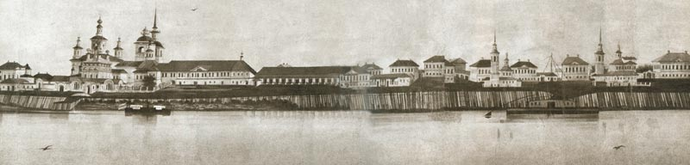
Регламент
ВНЕДОРОЖНОГО СОРЕВНОВАНИЯ
ПО
GPS-ориентированию
«По старому тракту»
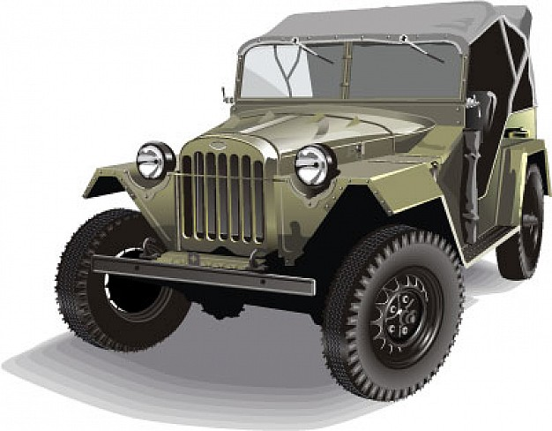
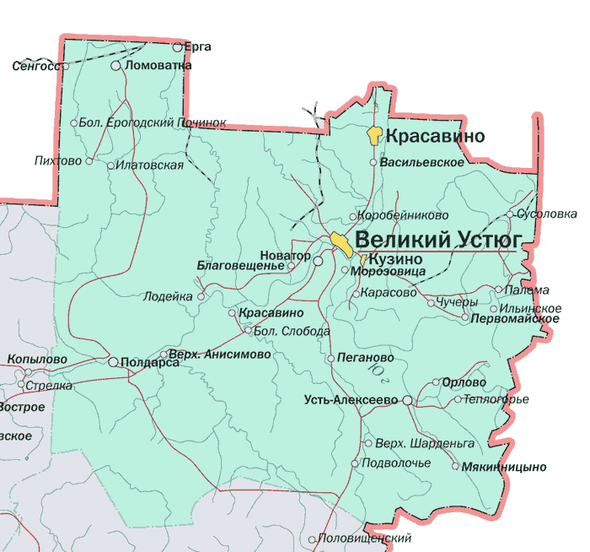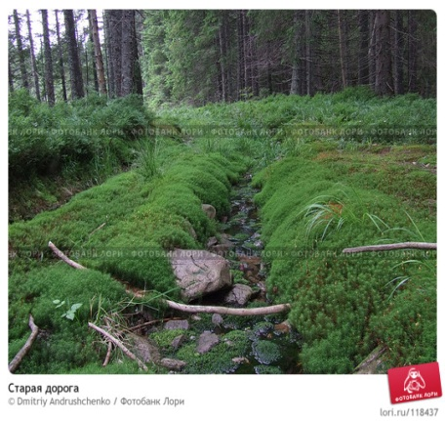

10.06.2012
Настоящий регламент является документом, определяющим порядок проведения любительского соревнования по ориентированию на внедорожниках.
- Цели и задачи.
Целями и задачами Соревнования по ориентированию являются:
-встреча единомышленникOFF
-популяризация автомобильного спорта и автомобильного туризма среди автолюбителей и привлечение их к занятию автомобильным спортом в Вологодской области;
-совершенствование навыков управления автомобилем и квадроциклом, его безопасной эксплуатации в различных дорожных условиях, в том числе в критических ситуациях;
-совершенствование навыков ориентирования и работы с приемникаи GPS.
-привлечение внимания молодежи к техническим видам спорта как форме проведения досуга и пропаганде здорового образа жизни;
2.Официальные лица.
Организатором соревнования является Спортивно-технический клуб «OFF-ROAD» Великий Устюг.
Руководитель клуба- Рядов Михаил Алексеевич (+7 9535073966)
Руководитель соревнования- Рядов М. А.
Помощник руководителя- Поздняков Александр
Начальник трассы- Рядов М. А.
Технический инспектор- Бураков Александр
Комендант лагеря- Ипатов Сергей
Секретарь, судья на старте-финише- Харионовская Екатерина

???????????????????????????????????????????

3.Сроки и место проведения.
Мероприятие по ориентированию проходит с 19.00 09.06.2012 года, по 12.06.2012 года. Место проведения- Вологодская область Великоустюгский район д. Морозовица.
Место сбора будет указано «В Контакте» http://vk.com/offroad_vu
4.Программа мероприятия.
09.06.2012 года в 19.00-открытие базового лагеря, обустройство, знакомство, встреча компаний старых друзей, музыкальное сопровождение (дискотека на открытом воздухе) до 23.00
10.06.2012 года в 08.00 по 22.00 регистрация участников, техническая инспекция
11.06.2012 в 10.00 открытие соревнования, предстартовый брифинг
11.00 старт 1 СУ.
21.00-финиш.
21.00- 23.00 дискотека.
12.06.2012 с 09.00 по 09.30-предварительные результаты, апелляции, разбор полетов
10.00- окончательные результаты
11.00- награждение
14.00- закрытие соревнования

5. Общие положения.
Внедорожное соревнование «По Старому Тракту-2012» имеет статус традиционного клубного соревнования и проводиться с 9 июня по 12 июня 2012 года. Данный Регламент обязателен к исполнению всеми Участниками внедорожного соревнования «По Старому Тракту 2012».
Подтверждением согласия Участника с требованиями данного Регламента является подпись Участника в Заявочном бланке. Организатор соревнования «По Старому Тракту-2012» оставляет за собой право вносить изменения в Регламент до начала соревнования без предварительного уведомления Участников соревнований. Все изменения Регламента публикуются в дополнительных бюллетенях, публикуемых на сайте Организаторов (http://vk.com/offroad_vu), а также на информационном табло в базовом лагере во время проведения соревнования « По Старому Тракту-2012».

Проводимое мероприятие проводится со строгим соблюдением Правил Дорожного Движения РФ. Нормативными документами мероприятия являются:
-Правила дорожного движения РФ;
-Настоящий Регламент.

5.1 Зачетные категории:
К участию в соревновании «По Старому Тракту-2012» допускаться только легковые полноприводные автомобили с колесной формулой 4х4, входящие в категорию «В» российской классификации, и мотовездеходы ATV или UTV (бок-о-бок).
В случае, если автомобиль Участника не соответствует требованиям указанных ниже зачетных категорий, он может быть зачислен в любую зачетную категорию по усмотрению Технического комиссара или Главного организатора.

«Юнцы»- автомобили полностью заводского исполнения. Использование электрической лебедки или любой иной, кроме мускульной силой, запрещено, (при наличий у Участника лебедки, она опечатывается Техническим комиссаром). Допускается применение резины только категории (шоссейные) или АТ. Допустимо применять резину категории АТ или (шоссейные) размером до 31 дюйма (788мм) включительно. Применение портальных мостов запрещено.

«Отроки»- серийные автомобили, оснащенные резиной категории МТ или АТ. Максимальный диаметр резины до 33 дюймов (838мм) включительно. Использование электрической лебедки или любой иной, кроме мускульной силой, запрещено. При наличии у Участника электрической лебедки или любой иной, кроме приводимой мускульной силой , она опечатывается Техническим комиссаром. Применение портальных мостов разрешено в случае, если автомобиль оснащен шинами диаметром до 31 дюйма включительно. Использование резины от сельхоз и иной спец.техники запрещено.

«Бывалые»- серийные автомобили, оснащенные резиной категории МТ или АТ. Максимальный диаметр резины до 35 дюймов (889мм) включительно, оснащенные функционирующей стационарно установленной лебедкой. Применение портальных мостов разрешено только в случае оснащения автомобиля, вне зависимости от его снаряжения массы и типа протектора, резиной, диаметром до 33 дюймов (838мм) включительно. Использование резины от сельхоз и иной спец.техники запрещено.

«ATV»- Один экипаж ATV состоит из 2-х серийных универсальных полноприводных мотовездеходов, или одного UTV (бок-о-бок), имеющие одно-два места для сидения. (Данная категория будет назначена в случае регистрации 3-х и более экипажей. В случае, если количество зарегистрировавшихся экипажей будет менее 3-х, то зарегистрированные экипажи, по желанию, могут участвовать в соревновании вне зачета, при этом, победители выявляться не будут, награждение производиться не будет).

5.2 Участники:
5.2.1. К участию в соревновании допускаются лица, управляющие транспортным средством на основании законодательства Российской Федерации, заполнившие заявочный бланк , оплатившие стартовый взнос и прошедшие техническую инспекцию;
5.2.2. Экипаж одного автомобиля состоит из 2-х человек, указанных в заявке. Первый водитель, указанный в заявочной форме, несет всю ответственность за данный Экипаж в течение всего соревнования:
5.2.3. Все члены автомобильного Экипажа, указанные в заявочной форме и имеющие действующее водительское удостоверение категории «В», имеют право управлять автомобилем в течении всего соревнования;
5.2.4. Во время соревнования Рекомендовано применение всеми членами автомобильных экипажей защитных шлемов и специальной экипировки;
5.2.5. Все экипажи обязаны иметь:
-аптечку,
-огнетушитель, корозашитную стропу( за исключением категории «Юнцы»);
5.2.6. Один ATV-Экипаж состоит из двух ATV и двух водителей. Обязательное наличие шлемов и экипировки.

5.3. Ответственность:
5.3.1. Организаторы несут ответственность за проведение соревнования по ориентированию и объективное судейство в соответствии с настоящим регламентом.
5.3.2. Организаторы не несут ответственности за ущерб, нанесенный участниками, членам экипажей, третьим лицам и их имуществу на всем протяжении соревнования.

5.4. Заявка на участие. Стартовые взносы.
5.4.1. Заявка на участие в соревновании «По Старому Тракту 2012» заполняется в базовом лагере по прибытию в лагерь.
5.4.2.Заявочный лист является официальным документом для участия в соревновании и подтверждением того, что участник принимает правила настоящего Регламента.
5.4.3. Организатор оставляет за собой право отказать в приеме заявки на участие участнику, не объясняя причин.
5.4.4. Стартовые взносы:
Стоимость участия в соревновании «По Старому Тракту 2012» составляет:
- для всех категорий 1000 рублей
Оплатив стартовый взнос, экипаж имеет право выставить один автомобиль или мотовездеход. Оплата производится только в рублях.
Прием взносов производится на месте проведения соревнования (в базовом лагере).

6. Технические требования, условия участия.
6.1 Экипаж

Каждый экипаж должен состоять как минимум из ДВУХ человек (пилот и штурман), при этом, не запрещается нахождении в автомобиле пассажиров, ОДНАКО, максимальное количество посадочных мест, установленное заводом изготовителем для данного транспортного средства.

6.1.1 Обязательно наличие( Проверяется при прохождении техинспекции):
-буксировочный проушин на автомобилях;
- средств оказания первой медицинской помощи (аптечки) с действительным сроком годности;
-средств пожаротушения общей массой огнетушащего вещества не менее 2 кг;
-средств буксировки (рывковый динамический канат или стропа);
-корозащитной стропы ( при наличии лебедки);
-исправных световых приборов ( габаритных огней, ближнего и дальнего света фар);
-цифровой фотоаппарат со съемной flash-картой памяти общедоступного формата.
- GPS приемник (навигатор).

Использование цепей противоскольжения (кошелей) на автомобилях всех зачетных категорий запрещено.

6.2 Суть собственно.
6.2.1. «GPS-ориентирования»
Соревнование «По Старому Тракту 2012» является навигационным, состоит из одного СУ.
Задача Участников- передвигаться в произвольном порядке по району ориентирования, собрать за минимальное время максимально возможное количество баллов.

Поиск КП на местности Участникам всех категорий осуществляется по прибору GPS.
GPS координаты КП предоставляются Организаторами во время старта в виде списка на листе бумаги в формате WGS-84, в виде ГГ ММ.ммм ( градусы-пробел-минуты-точка-доли минуты). При технической возможности, т.е. при совместимости прибора Участника и компьютера организатора, координаты точек КП могут быть загружены в навигационный прибор Участника.

Экипажи двигаются как им угодно, согласно собственной стратегии. Точки имеют стоимость- баллы, есть точки с повышенными баллами. Соответственно чем больше стоимость, тем больше усилий нужно приложить для взятия данной точки. Возможно так же повреждение лакокрасочной поверхности автомобиля. Стоимость точек: 1,3,5,7 баллов.
Каждый КП имеет уникальный номер, указанный в выдаваемом списке. Некоторые КП могут входить в несколько зачетов одновременно. Отсутствие КП в списке Участника означает, что данное КП не предназначено для зачета Участника, взятие этого КП Участником запрещено (пенализируеться 5 баллами за каждое взятие постороннее КП).

Каждый экипаж должен уложиться в контрольное время, которое будет объявлено на брифинге.

Задача: Собрать как можно больше баллов и уложиться в контрольное время. Если количество баллов одинаково, побеждает тот, у кого меньшее время.

6.3 Стартовые номера.
6.3.1. За каждым экипажем закрепляется определенный стартовый номер, который не должен меняться на протяжении всех этапов соревнования.
6.3.2. Участники с грязными стартовыми номерами к старту не допускаются.

6.4 Реклама, фото-видео съёмка на соревнованиях.

6.4.1. Транспортные средства Участников могут нести на себе любой вид рекламы при соблюдении следующих условий:
-данный вид рекламы не противоречит законодательству России;
-реклама не носит оскорбительный характер;
Прим.: Запрещено размещение любого вида коммерческой рекламы без согласования размещения с организатором мероприятия.

6.4.2. Транспортное средство Участника должно подаваться на старт с хорошо видимыми эмблемой соревнования и стартовыми номерами, а так же обязательной рекламой спонсоров мероприятия (если такая есть).

6.4.3. Участники с отсутствующей рекламой Организатора/Спонсоров к старту не допускаются.

6.4.4. Участники обязаны обеспечить надлежащее закрепление рекламы на всем протяжении мероприятия. Если реклама Организатора отсутствует или установлена не правильно, то за 1-е такое нарушение установлен денежный штраф в размере 50% от заявочного взноса; при повторном нарушении- штраф в размере 100% от заявочного взноса. В случае неуплаты штрафа, Участник не допускается к дальнейшему участию в соревновании.

6.4.5. Фото- и видео съемка на Трассе и в Лагере соревнования разрешается только официально приглашенным представителям прессы и зарегистрированным участникам. На Официальном старте, финише фото- видеосъемка разрешена для всех зрителей и представителей прессы.

7. ПРАВИЛА ПРОВЕДЕНИЯ СОРЕВНОВАНИЯ.

7.0 Порядок регистрации и пребывания в Базовом лагере.

При регистрации В Базовом лагере Участники соревнования «По Старому Траку 2012» обязан:

7.0.1.Сразу по прибытию в Базовый лагерь обратиться в секретариат для прохождения процедуры регистрации и оплатить (если ранее не был оплачен) Организаторам соревнования стартовый взнос. Сделать соответствующие отметки в Заявочной Ведомости. Получить от Организаторов стартовые наклейки и др. материалы.

7.0.2. Наклеить на автомобиль или квадрацикл все выданные Организаторами стартовые и спонсорские наклейки.

7.0.3. Обратиться к Техническому комиссариату соревнования. Пройти техническую инспекцию и получить соответствующую отметку в графе «Техинспекция» в Заявочной ведомости. Пройти к месту регистрации с заполненным заявочным бланком для окончания процедуры регистрации.

Во время нахождения в Базовом лагере Участники обязаны подчиняться распоряжениям Коменданта Базового лагеря относительно всех вопросов, связанных с пребыванием в базовом лагере.

Любые передвижения на автомобиле по базовому лагерю до Старта и после Финиша ЗАПРЕЩЕНЫ.
7.1. Основные правила.

7.1.1 Штурман экипажа может находиться как внутри, так и вне автомобиля на свое усмотрение и руководить действиями пилота.

7.1.2. Экипаж должен состоять из двух человек (Водитель Штурман). Член экипажа, заявленный как Водитель, должен иметь водительское удостоверение.

7.1.3. Разрешается заявлять не более двух экипажей на один автомобиль. Один участник не может быть заявлен более чем в одном экипаже.

7.1.4. Запрещается посторонняя помощь участникам без согласия Главного судьи соревнований.

7.1.5. Посторонняя помощь запрещена. Помощь другого экипажа не считается посторонней.

7.2. Порядок старта-финиша.

7.2.1. Старт участников Соревнования производиться по категориям согласно жеребьевки. При этом, автомобиль Участника должен находиться в стартовой зоне и хотя бы один из членов экипажа должен находиться на борту. Участник, опоздавший на старт, или пропустивший свое стартовое время стартует после последнего Участника. При этом временем старта опоздавшего Участника будет считаться время, указанное для него в стартовом протоколе..

7.2.2. Участник считается финишировавшим, если заявленный Участником автомобиль(или Мотовездеход, составляющие команду), пересек (пересекли) створ ворот КП в базовом лагере, обозначающий финиш и один из членов экипажа сдал Карнет Судье в месте регистрации в Базовом лагере. В случае невыполнения указанных выше условий финиша участником, финиш не засчитывается.

7.3. Движения по трассе. Эвакуация.

7.3.1. Движение по трассе осуществляется с включенным ближним светом фар. Исключения допускаются при прохождении бродов и использование электрической лебедки.

7.3.2. Эвакуация автомобилей участников, по возможности, осуществляется силами Организаторов мероприятия после закрытия финиша соревнования до дороги с твердым покрытием (асфальт, грунтовые покрытия). Выезд техничек на СУ категорически запрещен до момента закрытия финиша.

7.3.3. Допускается окозание помощи другим участникам. Помощь извне соревнований допускаеться только после закрытия финиша соревнования.

7.4. Взятие КП.

7.4.1. Участнику необходимо сфотографировать номер КП, свою машину и одного из членов экипажа на цифровой фотоаппарат, выполнив следующие требования:
-На снимке должен быть хорошо видимый и однозначно идентифицируемый номер данного КП;
- На снимке должен быть хорошо видимый и однозначно идентифицируемый автомобиль участника с отчетливо различимым спортивным номером соревнования «По Старому Траку 2012».
-Один из членов экипажа, который одновременно касается ствола дереве или другого объекта, на который нанесен знак КП, и своего автомобиля (кроме троса лебедки и других тросов, в т.ч. веткоотбойников), причем данная часть должна составлять единое целое с автомобилем ( не должна быть отдалена от него).
-Если номер контрольного пункта нарисован в круге, или ограничен горизонтальными, либо вертикальными линиями того же цвета, что и сам номер, то необходимо, чтобы часть тела касалась места внутри этих линий либо круга.

7.4.2 Фотографии КП сдаются Участником Судье после финиша. Участник имеет право сдать Флеш-карту судье финиша в течении 15 минут после своего финиша, а это время может использовать для удаления лишних фотографий и/или резервного копирования фотографий и для самоконтроля. В любом случае, ответственность за своевременную сдачу флеш-карты Судье лежит полностью на участнике, за несвоевременное предоставление карты следует незачет всех КП.

7.4.3. Организатор обеспечивает возможность просмотра снимков с флеш-карты распространенных форматов. При невозможности предоставления снимков на флеш-карте распространенного формата, Участник должен обеспечить возможность копирования снимков на компьютер Организатора путем предоставления необходимых интерфейсных кабелей/драйверов или копирование фотографий на флеш-карту Организатора. В случае необходимости, возможно обеспечение возможности просмотра фотографий судьей финиша непосредственно с фотоаппарата Участника, если при этом четко различимы необходимые для зачтения КП объекты с последующей копией фотографий на компьютер судьей. Также возможен просмотр фотографий с компьютера Участника в случае такой необходимости на компьютер Организатора.

7.4.4. При съемке в условиях недостаточной освещенности рекомендуется проверять каждый снимок на читаемость номера КП и бортового номера участника путем просмотра снимка на фотоаппарате с максимальным увеличением. Фотоснимки с нечитаемыми номерами зачитываться не будут.

7.4.5. При значительном превышении Участником Контрольного времени (т.е. очевидность факта дисквалификации Участника за превышение контрольного времени) или финише Участника после закрытия трассы, флеш-карта не сдается и подсчета результатов не производиться.

7.4.6. Организаторы оставляют за собой право использовать фотографии участников с указанием авторов с целью популяризации автотуризма.

7.4.7. На фотоаппарате должны быть установлены ПРАВИЛЬНЫЕ ДАТА И ВРЕМЯ!!!

8. Экология.

8.1 Применение корозащитной стропы обязательно.
8.2 Валка и рубка живых деревьев- запрещен, за нарушение- деквалификация и штраф в размере, установленном представителями лесного хозяйства.
8.3 Запрещено разведение костров на открытом грунте в период проведения соревнования. Разрешено использование мангалов, грилей и прочего подобного оборудования с соблюдением мер противопожарной безопасности. Возможно разведение костров на месте уже существующих костровищ.
8.4 Запрещено сливать на землю технологические жидкости (масла, топлива и т.д.), выбрасывать сжигать и /или закапывать какой либо мусор. Мусор следует увозить с собой либо оставлять в судейском лагере.

9. Страхование участников.

9.1. Для всех участников на время соревнования (с момента старта экипажа на 1-м СУ и до финиша соревнования) обязательно страхование «от травм и несчастного случая»;
9.2. Объем и виды личного страхования определяется участниками самостоятельно;
9.3. Наличие у Водителей индивидуальных страховых полисов, действующих на период соревнования, является обязательным и контролируется на Административных проверках;
9.4. При отсутствии страхового полиса, Участникам будет предоставлена возможность приобрести его в базовом лагере. Ты уверен в этом?!!

10. Судейство – Протесты – Результаты – Награждение.

10.1.1 Судейство во время соревнования обеспечивается Организатором.
10.2. Результаты
10.2.1. Победителем Соревнования признается Экипаж, набравший наибольшее количество баллов.
10.3. Протесты.
10.3.1. Протесты подаются только а письменной форме в секретариат на имя Руководителя Соревнования, со ссылкой на соответствующий пункт Регламента.
10.3.2. Протесты на предварительные результаты Соревнования принимаются в течении 30 минут с момента опубликования предварительных результатов. После опубликования окончательных результатов протесты не принимаются.
10.4. Награждение и призы.
10.4.1. Призами и дипломами награждаются экипажи, занявшие 1, 2 ,3 место в зачетных группах, указанных в п.5.1.
10.4.2. Все участники награждаются дипломами.
10.4.3 Организатор может вручить призы от имени спонсоров.

ВНИМАНИЕ!!! Если по каким-то причинам Вы сошли С трассы и решили вернуться домой, пожалуйста, сообщите об этом организаторам по телефону, СВ – радиостанции, через других участников, либо любым другим, доступным Вам способом.
ВНИМАНИЕ!!! В критических ситуациях (угроза здоровью или серьёзной поломке автомобиля) – помощь обязательна.

Регламент соревнований может быть уточнен, о чем дополнительно будет рассказано на брифинге.

